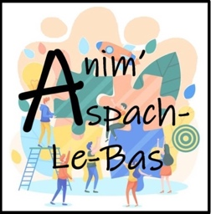

« **LES J****OURNÉES DES TALENTS** »

**28 et 29 septembre 2024**

à l’ Espace Joséphine d’Aspach-Le-Bas

**1ère EXPOSITION organisée par l’association Anim’Aspach-Le-Bas**

Nous invitons tous les artistes amateurs des villages d’Aspach-Le-Bas, d’Aspach-Michelbach et de Schweighouse à participer à cette exposition artistique intercommunale.

L’exposition sera ouverte au public

**Samedi de 14h à 18h et Dimanche de 10h à 18h.**

Le nombre d’exposants étant limité, les inscriptions seront prises en compte par ordre d’arrivée et ce, jusqu’au jeudi 15 août 2024 dernier délai.

Pour vous inscrire, merci de compléter le coupon ci-dessous et de le déposer à la mairie d’Aspach-Le-Bas accompagné d’un chèque de caution de 10 euros à l’ordre d’Anim’Aspach-Le Bas.

Pour plus d’informations, contacter le 06 02 38 81 87

ou par mail : animaspachlebas@laposte.net

Veuillez noter qu’une confirmation de votre inscription vous sera faite par mail.

Pour toute annulation après le 15 septembre, le chèque de caution sera conservé par l’association.

"-------------------------------------------------------------------------------

BULLETIN D’INSCRIPTION

« JOURNÉES DES TALENTS » 28 et 29 septembre 2024

NOM : PRENOM :

ADRESSE :

TEL : COURRIEL :

Nature de l’exposition *(précisez : peinture, sculpture…)*

Je souhaite disposer d’une grille (2m x 1m) OUI NON

Je souhaite disposer d’une table (1,80 x 0,80) OUI NON